|  |  |  |  |
| --- | --- | --- | --- |
| Klasse 8a **Chemiearbeit Nr. 1-A** 02.12.2021 | | | |
| Name | Punkte  /21 | Note | mdl. Zwischennote: |

**Aufgabe 1:** (5 Punkte)

1. Beschreibe die Stoffe Leitungswasser und Kupfer mit jeweils mindestens 3 Stoffeigenschaften möglichst genau (Geschmack ausgenommen).
2. Ordne die beiden Stoffe einer Stoffgruppe zu.

**Aufgabe 2:** (3 Punkte)

Richtig oder falsch? Bewerte die folgenden Aussagen und stelle sie gegebenenfalls richtig:

1. Je kleiner der Abstand zwischen den Teilchen eines Stoffes ist, desto stärker sind die Anziehungskräfte zwischen den Teilchen und desto geringer ist die Dichte des Stoffes.
2. Die Stoffteilchen schrumpfen zu einem Feststoff zusammen.

**Aufgabe 3:** (6 Punkte)

Die gut riechenden Stoffe des Parfüms verdampfen auf der warmen Haut nach dem Auftragen.

Sonja liebt den Geruch ihres Parfüms. Peter hingegen findet ihn schrecklich. Obwohl er 2 Reihen hinter Sonja sitzt, riecht er ihr Parfüm trotzdem.

a. Erkläre mit dem Teilchenmodell, weshalb Peter das Parfüm trotz der großen Entfernung von Sonja riechen kann. Nenne dabei auch den Fachbegriff dieses Vorgangs.

b. Zeichne in das Kästchen sauber das Teilchenmodell zum Verdampfen des Parfüms. Beschrifte auch die Aggregatzustände.

Bitte wenden

**Aufgabe 4:** (3 Punkte)



Ein breites, goldfarbenes Armband ist 24 cm lang, 1cm breit und 0,5 cm dick. Es wiegt 96,2g.

Ermittle, ob es aus Gold oder einem billigeren Metall mit einem dünnen Goldüberzug besteht.

**Aufgabe 5:** (4 Punkte)

Du möchtest 60 g des Stoffes A vollständig in 100 g Wasser lösen. Das Wasser aus dem Wasserhahn hat eine Temperatur von etwa 20°C.

1. Erläutere anhand der Abb. 1, welche Schwierigkeiten bei deinem Vorhaben auftreten.
2. Was kannst du tun, um dein Vorhaben umzusetzen? Begründe deine Vorgehensweise mit der Abb. 1.

Abb. 1: Löslichkeitskurven

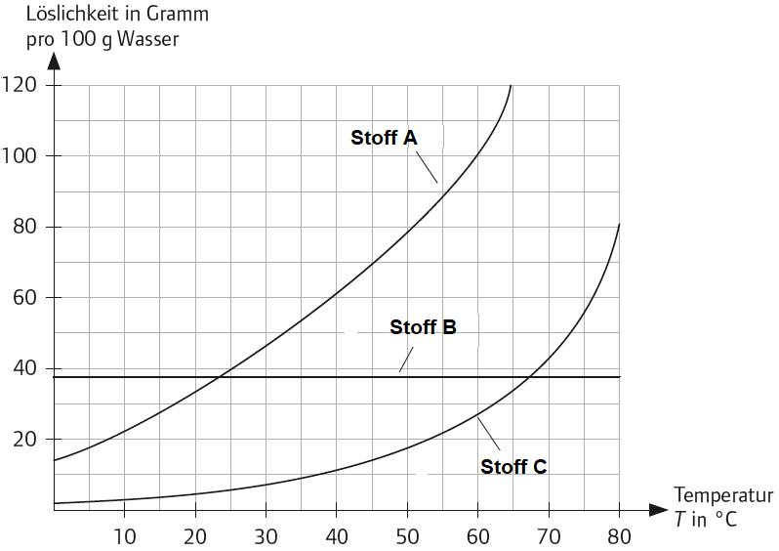



Viel Erfolg!

|  |  |  |  |
| --- | --- | --- | --- |
| Klasse 8a **Chemiearbeit Nr. 1-B** 02.12.2021 | | | |
| Name | Punkte  /21 | Note | mdl. Zwischennote: |

**Aufgabe 1:** (5 Punkte)

1. Beschreibe die Stoffe Eisen und Sauerstoff mit jeweils mindestens 3 Stoffeigenschaften möglichst genau (Geschmack ausgenommen).
2. Ordne die beiden Stoffe einer Stoffgruppe zu.

**Aufgabe 2:** (3 Punkte)

Richtig oder falsch? Bewerte die folgenden Aussagen und stelle sie gegebenenfalls richtig:

1. Die Stoffteilchen schrumpfen zu einem Feststoff zusammen.
2. Je kleiner der Abstand zwischen den Teilchen eines Stoffes ist, desto stärker sind die Anziehungskräfte zwischen den Teilchen und desto geringer ist die Dichte des Stoffes.

**Aufgabe 3:** (6 Punkte)

Iod bildet bei Raumtemperatur schwarz glänzende Kristalle. Legt man einen Iodkristall auf eine heiße Platte, so bildet sich ein violetter Dampf, der sich im gesamten Raum ausbreitet.

**a.** Erkläre mit dem Teilchenmodell, weshalb sich der Ioddampf selbständig ausbreitet. Nenne dabei auch den Fachbegriff dieses Vorgangs.

**b.** Zeichne in das Kästchen sauber das Teilchenmodell Verhalten der Iodkristalle beim Erwärmen. Beschrifte auch die Aggregatzustände.

Bitte wenden

**Aufgabe 4:** (3 Punkte)



Ein breites, goldfarbenes Armband ist 24 cm lang, 1cm breit und 0,5 cm dick. Es wiegt 96,2g.

Ermittle, ob es aus Gold oder einem billigeren Metall mit einem dünnen Goldüberzug besteht.

**Aufgabe 5:** (4 Punkte)

Du möchtest 20 g des Stoffes C vollständig in 100 g Wasser lösen. Das Wasser aus dem Wasserhahn hat eine Temperatur von etwa 20°C.

1. Erläutere anhand der Abb. 1, welche Schwierigkeiten bei deinem Vorhaben auftreten.
2. Was kannst du tun, um dein Vorhaben umzusetzen? Begründe deine Vorgehensweise mit der Abb. 1.

Abb. 1: Löslichkeitskurven





Viel Erfolg!

**Erwartungshorizont**

**Aufgabe 1 (11 P)**

a. (**3**)

|  |  |  |  |  |
| --- | --- | --- | --- | --- |
|  | **Wasser** | **Kupfer** | **Eisen** | **Sauerstoff** |
| Farbe | Farblos | rotbraun, metallisch glänzend | Grau, metallisch glänzend | farblos |
| Aggregatzustand | Flüssig | Fest | Fest | gasförmig |
| Siedepunkt / Smp. | 100°C / 0°C | Sehr hoch | Sehr hoch | Sehr niedrig |
| Elektr. Leitfähigkeit | Ja | Ja | Ja | nein |
| Magnetisch |  |  | ja |  |
|  | Klar |  |  | durchsichtig |

b. (**2**)

Wasser, Sauerstoff: flüchtige Stoffe

Eisen, Kupfer: Metalle

**Aufgabe 2 (3 P**)

a. richtig und falsch:je kleiner der Abstand, desto größer die Anziehungskräfte, aber desto größer ist auch die Dichte des Stoffes (1,5)

b. falsch: Stoffteilchen haben immer die gleiche Größe und Masse, die sie nicht verändern können. Sie können nur ihren Abstand voneinander und ihre Geschwindigkeit ändern. Stoffebene und Teilchenebene nicht getrennt (1,5)

**Aufgabe 3 (6 P)**

a. Es findet eine **Diffusion** statt. (1)

Selbständiges Ausbreiten des Stoffes, da die Stoffteilchen in **ständiger Bewegung** sind und mit den Luftteilchen und miteinander zusammenstoßen. (2)

b. A: Verdampfen flüssig🡪 gasförmig

B: Sublimieren fest 🡪 gasförmig

Sauberkeit, gleich große Teilchen, eindeutige Merkmale d. Aggregatzustandes. (3)

**Aufgabe 5 (3 P)**

A a. geg: ρ(Gold) = 19,3 $\frac{g}{cm³}$; V = 2000 cm³ ges: m (1)

ρ = $\frac{m}{V}$ $↔$ m = ρ · V m = 19,3 $\frac{g}{cm³}$· 2000 cm³ = 38600 g = 38,6 kg (1)

Hans kann den Goldklumpen nicht mit nach Hause nehmen. (1)

**Aufgabe 5 (4 P)**

a. Die gewünschte Masse des Stoffes lässt sich nicht vollständig auflösen, da sich bei 20°C Wassertemperatur nur 35 g Stoff A / 5 g Stoff C lösen lassen. Es wird sich ein Bodensatz bilden. (2P)

b. Man muss das Wasser erhitzen auf mind. 40°C für Stoff A / 53°C für Stoff C. Ablesen aus dem Löslichkeitsdiagramm. (2 P).